

КОНКУРСНОЕ ЗАДАНИЕ КОМПЕТЕНЦИИ
«Автоматизация бизнес-процессов организаций»
Регионального этапа чемпионата по профессиональному мастерству «Профессионалы» в 2026 г.
_________Пензенская область_______
(субъект РФ)

2026 г.
Конкурсное задание разработано экспертным сообществом и утверждено Менеджером компетенции, в котором установлены нижеследующие правила и необходимые требования владения профессиональными навыками для участия в соревнованиях по профессиональному мастерству.

Конкурсное задание включает в себя следующие разделы:

1. ОСНОВНЫЕ ТРЕБОВАНИЯ КОМПЕТЕНЦИИ 4
1.1. ОБЩИЕ СВЕДЕНИЯ О ТРЕБОВАНИЯХ КОМПЕТЕНЦИИ 4
1.2. ПЕРЕЧЕНЬ ПРОФЕССИОНАЛЬНЫХ ЗАДАЧ СПЕЦИАЛИСТА ПО КОМПЕТЕНЦИИ «АВТОМАТИЗАЦИЯ БИЗНЕС-ПРОЦЕССОВ ОРГАНИЗАЦИЙ» 5
1.3. ТРЕБОВАНИЯ К СХЕМЕ ОЦЕНКИ 8
1.4. СПЕЦИФИКАЦИЯ ОЦЕНКИ КОМПЕТЕНЦИИ 8
1.5. Содержание конкурсного задания 9
1.5.1. Разработка/выбор конкурсного задания 9
1.5.2. Структура модулей конкурсного задания (инвариант/вариатив) 12
2. СПЕЦИАЛЬНЫЕ ПРАВИЛА КОМПЕТЕНЦИИ 27
2.1. Личный инструмент конкурсанта 28
2.2. Материалы, оборудование и инструменты, запрещенные на площадке 28
3. ПРИЛОЖЕНИЯ 29

ИСПОЛЬЗУЕМЫЕ СОКРАЩЕНИЯ
- ФГОС – Федеральный государственный образовательный стандарт
- ПС – Профессиональный стандарт
- КЗ – Конкурсное задание
- ИЛ – Инфраструктурный лист
- КО – критерии оценки
- КЗ – конкурсное задание
- 1С:УНФ – программа «1С:Управление нашей фирмой»

1. ОСНОВНЫЕ ТРЕБОВАНИЯ КОМПЕТЕНЦИИ

1.1. ОБЩИЕ СВЕДЕНИЯ О ТРЕБОВАНИЯХ КОМПЕТЕНЦИИ
Требования компетенции «Автоматизация бизнес-процессов организаций» определяют знания, умения, навыки и трудовые функции, которые лежат в основе наиболее актуальных требований работодателей отрасли.
Целью соревнований по компетенции является демонстрация лучших практик и уровня выполнения работы по соответствующей специальности.
Требования компетенции являются руководством для подготовки конкурентоспособных, высококвалифицированных специалистов и участия их в конкурсах профессионального мастерства.
В соревнованиях по компетенции проверка знаний, умений, навыков и трудовых функций осуществляется посредством оценки выполнения практической работы.
Требования компетенции разделены на четкие разделы с номерами и заголовками, каждому разделу назначен процент относительной важности, сумма которых составляет 100.

1.2. ПЕРЕЧЕНЬ ПРОФЕССИОНАЛЬНЫХ ЗАДАЧ СПЕЦИАЛИСТА ПО КОМПЕТЕНЦИИ «АВТОМАТИЗАЦИЯ БИЗНЕС-ПРОЦЕССОВ ОРГАНИЗАЦИЙ»
Таблица №1
Перечень профессиональных задач специалиста
№ п/п | Раздел | Важность в %
1 | Работа с информацией | 8
Специалист должен знать и понимать:
- основы формальной логики и критического мышления;
- важность оценки надежности каналов и информационных ресурсов при поиске информации;
- важность соблюдения регламентов при реализации профессиональных проектов;
- принципы и методы организации работы
Специалист должен уметь:
- находить информацию;
- контролировать достоверность информации;
- анализировать документы и иные источники информации;
- восполнять факты в условиях недостатка информации на основании профессионального суждения;
- сопоставлять факты и делать выводы;
- поддерживать собственную осведомлённости в области профессиональной деятельности;
- анализировать результаты собственной деятельности в сравнении с ожиданиями и потребностями клиента и организации.
2 | Использование промышленных сред разработки бизнес-приложений |  | 49
Специалист должен знать и понимать:
- методологии автоматизации бизнес-процессов организаций;
- важность рассмотрения разных сценариев и обработки исключений;
- важность соблюдения стандартов (например, соглашения по формату кода, руководства по стилю, сопровождению);
- принципы определения архитектуры программного обеспечения с учетом гибкости, масштабируемости, возможности реализации, многократности использования и безопасности системы, технических и бизнес-требований;
- принципы построения интерфейсов, в том числе мобильных решений;
- важность тестирования и отладки приложений.
Специалист должен уметь:
- реализовывать и модифицировать систему автоматизации бизнес-процессов в соответствии с техническими требованиями;
- вести разработку мобильных, десктопных, приложений, способных функционировать в качестве веб-сервиса – для различных операционных систем;
- проводить интеграцию бизнес-приложений;
- обеспечивать сопровождение и обслуживание бизнес-приложений;
- применять методы и инструменты отладки и тестирования для устранения ошибок.
3 | Применение типовых решений для автоматизации  бизнес-процессов |  | 23,25
Специалист должен знать и понимать:
- важность рассмотрения всех возможных вариантов и выбора лучшего решения для удовлетворения требований пользователя и интересов клиента, в том числе за счет использования типовых программ автоматизации бизнес-процессов;
- принципы и стандарты работы с типовыми программами в процессе их модификации;
- важность обеспечения сопровождения приложений, разработанных на базе типовых решений;
- приемы оценки применимости типовых решений для отраслевой автоматизации и специализированных задач.
Специалист должен уметь:
- проводить аргументированный подбор типового решения для реализации задач клиента;
- проводить модификацию (кастомизацию) типового решения с учетом необходимости последующего сопровождения и дальнейшего развития информационной системы;
- проводить кастомизацию типового решения пользовательскими средствами (без программирования);
- работать с документацией.
4 | Бережливое производство |  | 9,25
Специалист должен знать и понимать:
- принципы, концепцию и инструменты бережливого производства;
- современные технологии повышения производительности труда.
Специалист должен уметь:
- осуществлять профессиональную деятельность с соблюдением принципов бережливого производства.
5 | Управление коммуникациями |  | 5,5
Специалист должен знать и понимать:
- принципы письменной и устной деловой коммуникации;
- способы коммуникации, включая коммуникацию с лицами с ограниченными возможностями;
- важность умения слушать и вести конструктивный диалог. способы коммуникации
Специалист должен уметь:
- общаться с заказчиками, экспертами, членами команды «на одном с ними языке»;
- задавать вопросы;
- представлять запрашиваемую информацию в соответствии с предъявляемыми требованиями.
6 | Охрана труда |  |  | 5
Специалист должен знать и понимать:
- организационные и технические мероприятия, направленные на предотвращение производственного травматизма и профессиональных заболеваний.
Специалист должен уметь:
- осуществлять профессиональную деятельность с соблюдением правил и регламентов по охране труда и технике безопасности.

1.3. ТРЕБОВАНИЯ К СХЕМЕ ОЦЕНКИ
Сумма баллов, присуждаемых по каждому аспекту, должна попадать в диапазон баллов, определенных для каждого раздела компетенции, обозначенных в требованиях и указанных в таблице №2.
Таблица №2
Матрица пересчета требований компетенции в критерии оценки
Критерий/Модуль |  |  |  |  |  |  | Итого баллов
Разделы ТРЕБОВАНИЙ КОМПЕТЕНЦИИ |  | A  Инфраструктура разработки | Б  Система  уведомлений | В  Финансовый учет | Г  Отчетность | Д  Тестирование
Разделы ТРЕБОВАНИЙ КОМПЕТЕНЦИИ | 1 | 4,5 |  | 3,25 |  | 0,25 |  | 8
Разделы ТРЕБОВАНИЙ КОМПЕТЕНЦИИ | 2 | 12,75 | 20,5 | 4,75 | 2,00 | 9 |  | 49
Разделы ТРЕБОВАНИЙ КОМПЕТЕНЦИИ | 3 | 1,25 |  | 8 | 13,00 | 1 |  | 23,25
Разделы ТРЕБОВАНИЙ КОМПЕТЕНЦИИ | 4 | 1,5 | 1 | 5 | 0,50 | 1,25 |  | 9,25
Разделы ТРЕБОВАНИЙ КОМПЕТЕНЦИИ | 5 |  |  |  | 4,50 | 1 |  | 5,5
Разделы ТРЕБОВАНИЙ КОМПЕТЕНЦИИ | 6 |  | 2 | 2 | 1,00 |  |  | 5
Итого баллов за критерий/модуль |  | 20 | 23,5 | 23 | 21,00 | 12,5 |  | 100

1.4. СПЕЦИФИКАЦИЯ ОЦЕНКИ КОМПЕТЕНЦИИ
Оценка Конкурсного задания будет основываться на критериях, указанных в таблице №3:
Таблица №3
Оценка конкурсного задания
Модуль |  | Методика проверки навыков
А | Инфраструктура разработки | Осуществляется оценка реализованной функциональности на соответствие требованию заказчика  Работоспособность проверяемся в пользовательском режиме
Б | Система уведомлений | Осуществляется оценка реализованной функциональности на соответствие требованию заказчика  Работоспособность проверяемся в пользовательском режиме
В | Финансовый учет | Осуществляется оценка реализованной функциональности на соответствие требованию заказчика  Работоспособность проверяемся в пользовательском режиме
Г | Отчетность | Осуществляется оценка реализованной функциональности на соответствие требованию заказчика  Работоспособность проверяемся в пользовательском режиме
Д | Тестирование | Осуществляется оценка реализованной функциональности на соответствие требованию заказчика  Работоспособность проверяемся в пользовательском режиме

1.5. Содержание конкурсного задания
Общая продолжительность Конкурсного задания: 15 часов 00 минут
Количество конкурсных дней: три.
Вне зависимости от количества модулей, КЗ включает оценку по каждому из разделов требований компетенции.
Оценка знаний конкурсанта проводится через практическое выполнение Конкурсного задания. В дополнение могут учитываться требования работодателей для проверки теоретических знаний / оценки квалификации.

1.5.1. Разработка/выбор конкурсного задания
Конкурсное задание состоит из 5 модулей, включает обязательную к выполнению часть (инвариант) – 3 модуля, и вариативную часть – 2 модуля. Общее количество баллов конкурсного задания составляет 100.
Обязательная к выполнению часть (инвариант) выполняется всеми регионами без исключения на всех уровнях чемпионатов.
Количество модулей из вариативной части, выбирается регионом самостоятельно в зависимости от потребностей работодателей региона в соответствующих специалистах. В случае если ни один из модулей вариативной части не подходит под запрос работодателя конкретного региона, то вариативный(е) модуль(и) формируется регионом самостоятельно под запрос работодателя. При этом, время на выполнение модуля(ей) и количество баллов в критериях оценки по аспектам не меняются (Приложение 3. Матрица конкурсного задания).

ВВЕДЕНИЕ
Компания “Расширяем 1С” занимается заказной разработкой систем автоматизации бизнес-процессов на платформе “1С: Предприятие”. В портфеле компании только длительные и сложные проекты.
С января по март 2025 года компания занималась внутренней автоматизацией. В результате была создана корпоративная информационная система на базе «1С: Управление нашей фирмой» и системы для организации работы отдела разработки GitLab.
Резервная база конфигурации хранится тут https://disk.yandex.ru/d/EDe__TYjWkoP_A
Дальнейшее развитие конфигурации производится исключительно в резервной базе.
Внедрение системы в основном офисе привело к существенному повышению скорости обработки заказов (этот показатель увеличился на 30%), объем выполненных работ (на 15%) и соответственно финансовый результат (+19%). Пропорционально увеличилась и зарплата разработчиков и аналитиков.
В настоящее время систему используют все сотрудники отдела корпоративных проектов центрального офиса в Смоленске, Москве, Санкт-Петербурге, Ханты-Мансийске и Кирове.
На данный момент поступили запросы от руководства компании на доработку системы.
В связи с этим на декабрь 2025 года запланированы работы по расширению функциональности и развитию системы финансовой отчетности.
Результаты от внедрения обновленной системы руководство компании рассчитывает получить к концу августа, поэтому особое внимание уделяется пользовательскому интерфейсу и документированности доработок.

О ПРОЕКТЕ
Технические требования
- Заказчик настаивает на сохранении типовой конфигурации “на замке”.
- Все доработки должны выполняться при помощи расширения.
- В случае необходимости доработки форм типовых элементов изменения должны. производиться при помощи программного кода.
- В случае необходимости доработки типового кода изменения должны производиться “Перед”, “После” или “ИзменениеИКонтроль”.
- Новые объекты в расширении добавляются с префиксом “пр_”, реквизиты добавляются без префикса.
- Новые реквизиты типовых объектов добавляются с префиксом “пр_”.
- Старайтесь программировать универсальные решения, но соотнесите силы и временные затраты, лучше сделать менее универсальное решение, чем не сделать задание вовсе.
- Старайтесь обращать внимание на UX и UI вашего решения, по-максимуму используйте подход типовой конфигурации УНФ в оформлении
Требования к демонстрации готового решения
Необходимо наглядно продемонстрировать готовое решение и работу алгоритмов, в том числе для ситуации масштабирования системы (кратного увеличения количества клиентов, проектов, задач, сотрудников). А также представить описание технических проектов доработок.
Требования к использованию хранилища 1С
Вам необходимо использовать механизм групповой разработки — Хранилище

Требования к сохранению проекта в GitLab
У вас должен быть отдельный проект, в который вы будете сохранять результаты по каждой сессии.
Структура проекта:
● Корень (название проекта)
○ файл cfe
○ папка src с исходным кодом в файлах
После каждой сессии вам надо обновлять информацию в GitLab (делать коммит). В Коммите у вас должно быть написано название сессии и краткое описание проделанной за сессию работы. Выгрузка в Gitlab должна быть автоматизирована при помощи автоматической выгрузки хранилища.

Требования к описанию Архитектуры
Если в задании есть требование — описать архитектуру, то необходимо подготовить отдельный файл WORD с описанием:
- используемых объектов (справочники, документы, регистры, перечисления и т.п.)
- модифицируемых методов типового решения (объект, имя метода)
- краткой логики разработки

1.5.2. Структура модулей конкурсного задания (инвариант/вариатив)
Модуль А: Инфраструктура разработки (Инвариант)
Время на выполнение модуля: 3 часа
Задание: Развитие инфраструктуры разработки и подготовка к внедрению
Подготовка к решению задачи
Вам дана резервная копия базы УНФ, которую заказчик уже сейчас использует для автоматизации своих процессов. Необходимо использовать эту базу для дальнейших разработок.
Создайте новый проект в Gitlab, в котором будет хранится ваш исходный код.

Настройка Хранилища 1С
Для того, чтобы организовать групповую разработку по правилам компании, необходимо создать Хранилище расширения. Это позволит гарантировать то, что в процессе групповой разработки не будет конфликтов изменения программного кода.
- Создайте Хранилище конфигурации расширения в папке на своем компьютере
- Создайте пользователя Администратора хранилища и дополнительного пользователя без прав администрировния
  - admin, пароль 123
  - ivanov, пароль 123
- Подключитесь к хранилищу
- Создайте новый справочник “ТестовыйСправочник” в конфигурации и отправьте его в Хранилище
- Переименуйте справочник в “ТестовыйСправочник1”, отправьте изменения в Хранилище
- Напишите мини-инструкцию (текст+скриншоты) по подключению к Хранилищу для Иванова Сергея, как ему подключиться к хранилищу. Внимание, Иванов работает в своей собственной базе, он уже вносил некоторые изменения, по сравнению с вашим кодом.
Инструкция должна быть написана в формате *.md и называться how_to_connect.md и лежать в папке проекта GitLab (папка будет создана на следующих шагах).
Инструкция должна содержать разделы:
  - Как подключиться к Хранилищу и не потерять текущие изменения
  - Как получить изменения из Хранилища
  - Как добавить новый справочник
  - Как отправить изменения в Хранилище

Загрузка исторических данных
Для того, чтобы запустить проект внедрения новой системы работы с задачами в других филиалах, необходимо загрузить исторические данные по выполненным и текущим задачам. Эти данные хранятся в табличном редакторе.
Вам необходимо разработать инструмент для загрузки этих данных.
Необходимо самостоятельно разработать методику загрузки, понять какие поля необходимо загрузить для корректного заведения документов в систему.
Обратите внимание, что необходимо загрузить и плановые, и фактические трудоемкости задач.
Заказчик ожидает, что вы извлечете из табличных файлов и загрузите максимально полную информацию. В случае недостатка данных нужно заполнить их по своему усмотрению.
Название и текст задач должны загрузиться в поле Описание в соответствии со скриншотом:
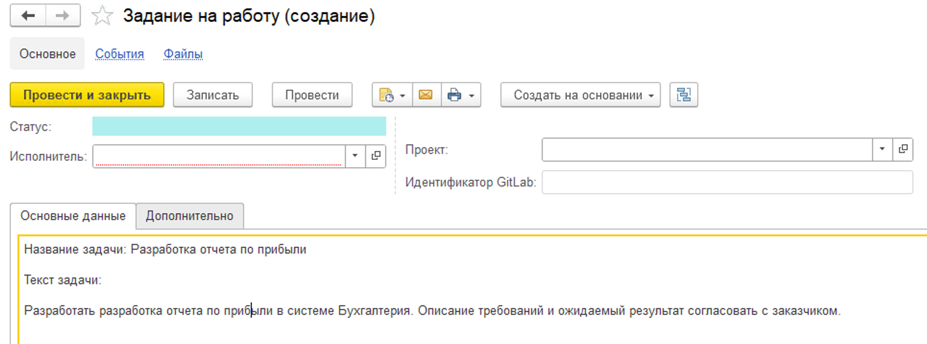

Все необходимые для загрузки данные находятся в папке Ресурсы (данные предоставляются только на чемпионате).
Вспомогательная информация
Инструмент для загрузки должен быть создан в расширении и выведен в интерфейс в раздел Работы - Сервис. Перед загрузкой пользователь может проанализировать данные (объекты 1С), которые будут загружаться.
Предполагается, что информация по сотрудникам на момент загрузки уже введена в базу 1С.
В обработке должно быть понятно (выделено цветом), какие объекты невозможно загрузить из-за того, что связанная справочная информация в 1С не найдена. Если есть не найденные связанные данные по сотрудникам, то загрузку нужно запретить.

Описание архитектуры решения
Система GitLab часто используется разработчиками для описания алгоритмов, архитектуры принятых решений и т.п.
Откройте типовую базу УНФ и изучите механизм распределения расходов на финансовый результат.
Оформите результат исследования в Issue Gitlab, название Issue — “Алгоритм расчета финансового результата при Закрытии месяца”.
Заготовка для проведения исследования представлена в общей папке задания
Вам необходимо описать алгоритм операции. Рассчитать финансовый результат в Закрытии месяца.
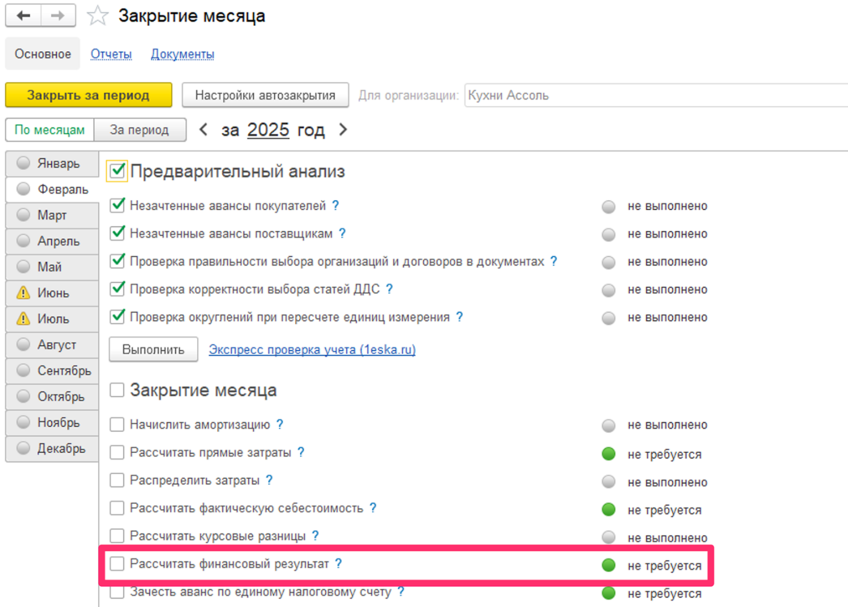

Модуль Б. Система уведомлений (Инвариант)
Время на выполнение модуля: 3 часа
Задание: Развитие системы уведомлений для КАНБАН.
Для повышения исполнительской дисциплины и своевременного реагирования на задержки в проектах, необходимо разработать механизм автоматических уведомлений. Система должна информировать ответственных руководителей о задачах, которые находятся на стадиях "Анализ" или "Разработка" (В работе) дольше установленного норматива.

Для каждого из этих этапов устанавливается свой максимальный срок выполнения в рабочих днях. Срок отсчитывается от даты начала работы над заданием.

Расчет "просроченности" задачи планируется вести по производственному календарю Российской Федерации (стандартная пятидневная рабочая неделя), но первый релиз договорились выпустить без этого функционала.

Вспомогательная информация
Пример:
- Максимальный срок на анализ: 2 рабочих дня.
- Максимальный срок на разработку: 5 рабочих дня.
В этом случае:
- Уведомление о длительном анализе будет отправлено, если с даты начала задания прошло более 2-х рабочих дней, а задача всё еще в статусе "Анализ".
- Уведомление о длительной разработке будет отправлено, если с даты начала задания прошло более 5-ти рабочих дней, а задача всё еще в статусе "В работе" или “Анализ”.

Функциональные требования к системе:

Интерфейс настроек:

- Настройки уведомлений должны быть доступны непосредственно из формы Канбан-доски и выполняться в разрезе каждого проекта.
- Интерфейс должен позволять для каждого из двух статусов («Анализ», «Разработка»):
  - Включить или отключить отправку уведомлений по данному статусу.
  - Указать максимальный срок нахождения в статусе (в рабочих днях).
  - Выбрать пользователя — получателя уведомлений.
- Требование к UX/UI: Форма настроек должна быть лаконичной. Элементы, относящиеся к отключенному типу уведомлений, должны динамически скрываться.

Примерный внешний вид формы настроек:
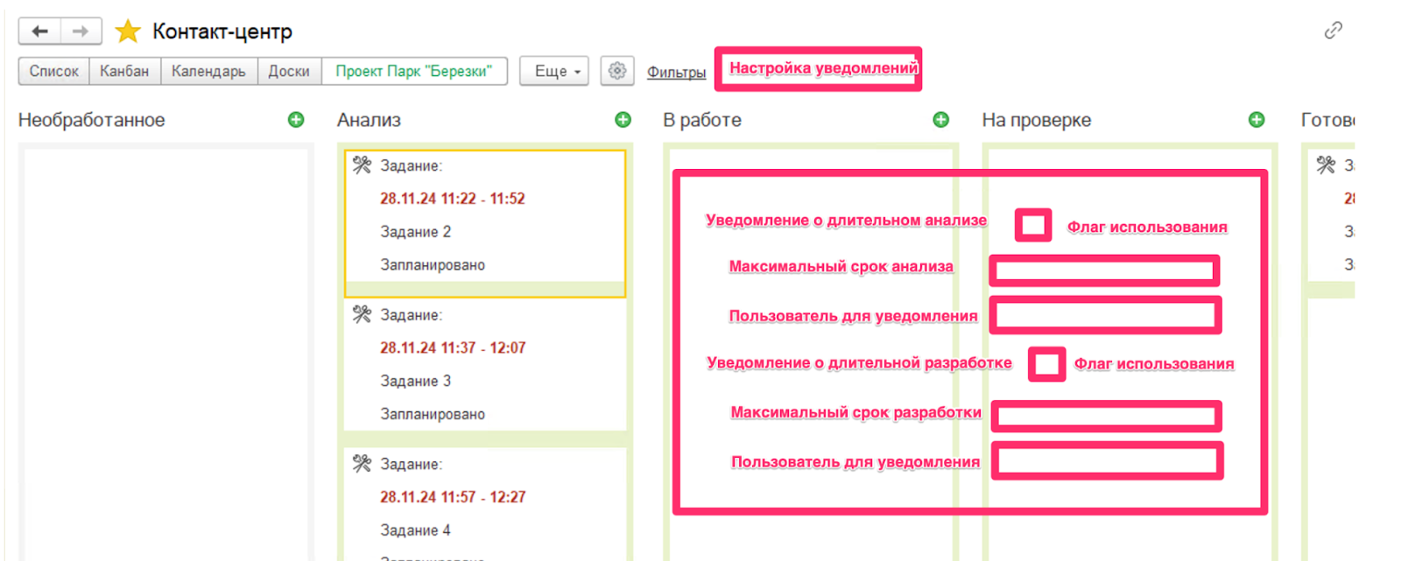

Механизм уведомлений:

- Система должна ежедневно, в 10:00 утра, автоматически проверять все задачи на Канбан-доске.
- Если задача нарушает установленный срок, система должна создать для указанного в настройках пользователя однократное оповещение («Колокольчик»). Повторные запуски проверки не должны создавать дублирующих уведомлений по одной и той же задаче.
Текст уведомления должен быть настраиваемым и поддерживать использование переменных: [Дней_На_Анализ], [Дней_На_Разработку], [НомерЗадания], [Ответственный], [Стадия].
По умолчанию настройте следующий шаблон:
По заданию №[НомерЗадания] на стадии "[Стадия]" превышен срок выполнения ([Дней_На_Анализ] дня), ответственный по заданию — [Ответственный].
- Из текста полученного уведомления должна быть реализована возможность быстрого перехода непосредственно в карточку "Задания на работу", по которому возникла проблема.

Технические требования и требования к реализации:

- Архитектура и проектирование:
Вам необходимо самостоятельно спроектировать архитектуру решения (выбрать объекты для хранения настроек и т.д.) и описать ее в отдельном документе.
- Администрирование и отладка:
Механизм фоновой проверки должен быть реализован с помощью внешней обработки, работающей по расписанию.
Шаблон внешней обработки приложен в общих материалах
- Предусмотрите "отладочный режим". При его включении каждый запуск проверки должен оставлять подробные записи в Журнале регистрации о ходе своей работы (какие проекты проверены, какие задачи признаны просроченными, кому отправлены уведомления).
- В форме настроек уведомлений должна быть кнопка для быстрого перехода к Журналу регистрации с отбором по событиям этого механизма.
- Для демонстрации: предусмотрите возможность запускать проверку вручную, не дожидаясь 10:00 утра, без контроля дублирующих уведомлений.

Вспомогательная информация
Для разработки используйте каркасную базу (из общей папки)
Требования к описанию Архитектуры:
Необходимо подготовить отдельный файл (Архитектура_Сессия2.docx) с описанием вашего проектного решения. Документ должен быть самодостаточным и позволять понять логику вашей разработки без доступа к конфигуратору.
Структура документа:
- Используемые и созданные объекты метаданных:
Перечислите все новые объекты, которые вы создали в расширении (например, регистры, обработки).
Для каждого объекта укажите его назначение (например, Регистр *** предназначен для ****).
Для объектов хранения данных (регистры, справочники) опишите их структуру: измерения, ресурсы, реквизиты и их типы.
- Модифицируемые объекты типового решения:
Укажите, в какие типовые объекты вы вносили изменения
Опишите способ модификации: укажите событие или процедуру, в которую вы добавили код
- Логика работы и ключевые алгоритмы:
Опишите по шагам алгоритм работы регламентного задания (внешней обработки). Описание должно быть детальным.
- Укажите, как вы решили ключевые задачи: расчет рабочих дней, обеспечение однократной отправки уведомлений.

Модуль В. Финансовый учет (Инвариант)
Время на выполнение модуля: 3 часа
Задание: Развитие финансового учета расходов по проектам
Для корректного расчета рентабельности проектов и мотивации руководителей необходимо усовершенствовать механизм распределения косвенных расходов. Текущая система не позволяет гибко распределять затраты на ограниченный список проектов.
Функциональные требования к системе:

1. Механизм распределения расходов:

Система должна поддерживать два сценария распределения косвенных расходов пропорционально выручке:
- Типовой сценарий: Расход распределяется на все проекты.
- Новый сценарий: Расход распределяется только на определенный список проектов, заданный пользователем.

Для реализации нового сценария вам необходимо:
- Создать новый способ распределения в системе.
- Разработать гибкий механизм, в котором пользователь сможет создавать и настраивать правила распределения и выбирать новый способ для нужных расходов

2. Инструмент для управления правилами:

Необходимо создать интерфейс для управления правилами распределения. Для каждого правила должны быть реализованы следующие возможности:
- Направления распределения: можно зафиксировать перечень проектов, на которые будет идти распределение
- Версионирование: Система должна отслеживать историю изменений правила, позволяя понять, кто и когда вносил правки.
- Прикрепленные файлы: Должна быть возможность прикрепить к правилу сопроводительные документы (например, скан приказа или расчет).
- Ответственность: Система должна фиксировать автора, создавшего или изменившего правило.

Технические требования и реализация:

Интеграция:
Новый механизм должен быть бесшовно встроен в типовой документ "Закрытие месяца".

Архитектура:
Вам необходимо самостоятельно спроектировать и реализовать решение, выбрав оптимальные объекты метаданных. Правила распределения не должны быть привязаны к конкретному периоду.

Задачи для выполнения и сдачи:

Подготовьте данные:
В каркасной базе за февраль 2025 года введите все необходимые недостающие данные (номенклатуру, статьи затрат, первичные документы) для воспроизведения "Контрольного примера".

Реализуйте функционал:
Спроектируйте и разработайте описанный выше механизм.

Подготовьте отчеты и артефакты:

С помощью стандартных отчетов УНФ сформируйте итоговый отчет, демонстрирующий корректность распределения, и сохраните его в формате Excel в папке проекта. Структура отчета должна соответствовать контрольному примеру.
Допустимы расхождения в копейках между вашим расчетом и контрольным примером.

Подготовьте документ с описанием архитектуры в формате .docx и сохраните его в папке проекта.

Вспомогательная информация
Необходимо минимизировать ручные действия при распределении расходов и использовать стандартный механизм УНФ — Закрытие месяца
Разницу расчетов распределений в копейках между контрольным примером и распределением в УНФ — не учитываем
Вам необходимо:
- добавить новый способ распределения (перечисление) и позволить его выбирать для нужных расходов
- модифицировать модуль Закрытия месяца (начните анализ с метода РассчитатьФинансовыйРезультат), необходимо модифицировать получение базы распределения для нового способа распределения

Модуль Г. Отчетность (Инвариант)
Время на выполнение модуля: 3 часа
Задание: Развитие системы отчетности по проектам
Бизнес-цель:
Предоставить руководству компании мощный инструмент для финансового анализа проектов на базе отчета "Анализ бизнеса". Необходимо детализировать структуру расходов, рассчитать ключевые показатели рентабельности и внедрить механизм план-фактного анализа по трудозатратам.

Функциональные требования к отчету.

1. Структура и состав показателей:

Необходимо настроить Отчет по доходам и Расходам в разрезе Проектов.
Итоговый отчет должен иметь структуру, строго соответствующую приложенному образцу. Необходимо реализовать следующие показатели:
- Факт. выработка (часы): Общее количество часов, затраченных на проект.
- Валовая прибыль: рассчитывается по формуле: Выручка - Зарплата программистам за проекты.
- Чистая прибыль: рассчитывается по формуле: Валовая прибыль - Косвенные расходы (включая "Затраты на сервера" и "Поддержку devOPS" из Сессии 3).

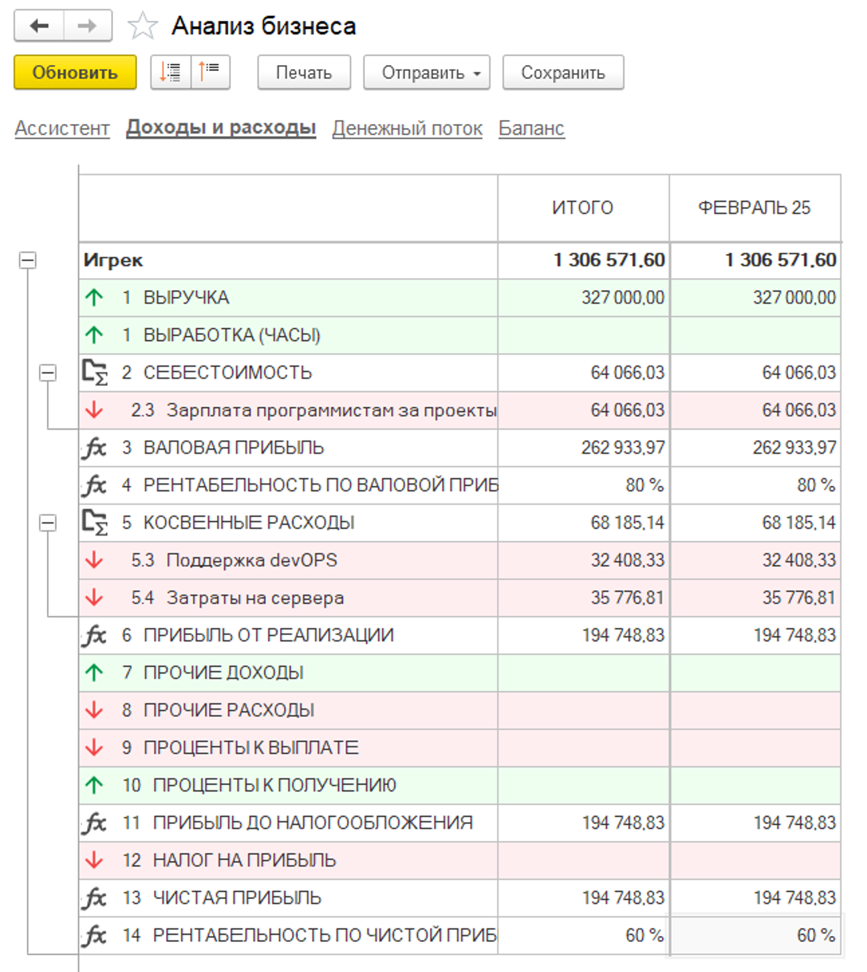

2. Механизм план-фактного анализа:

Планирование финансовых показателей:
Используя типовой механизм УНФ, запланируйте для проекта "Игрек" на февраль 2025 следующие показатели:
- Выручка: 300 000
- Зарплата программистам за проекты: 50 000
- Поддержка devOPS: 35 000
- Затраты на сервера: 30 000

Планирование выработки:
Спроектируйте и реализуйте новый механизм для ввода плановых трудозатрат в часах по каждому проекту.
Необходимо фиксировать одно общее плановое значение количества часов на весь проект, , в будущем планируется ежемесячная фиксация плановых трудозатрат.

Отображение в отчете:
В отчете "Анализ бизнеса" должны быть выведены колонки "План" и "Факт", а также реализован расчет план-фактного анализа по выработке часов.

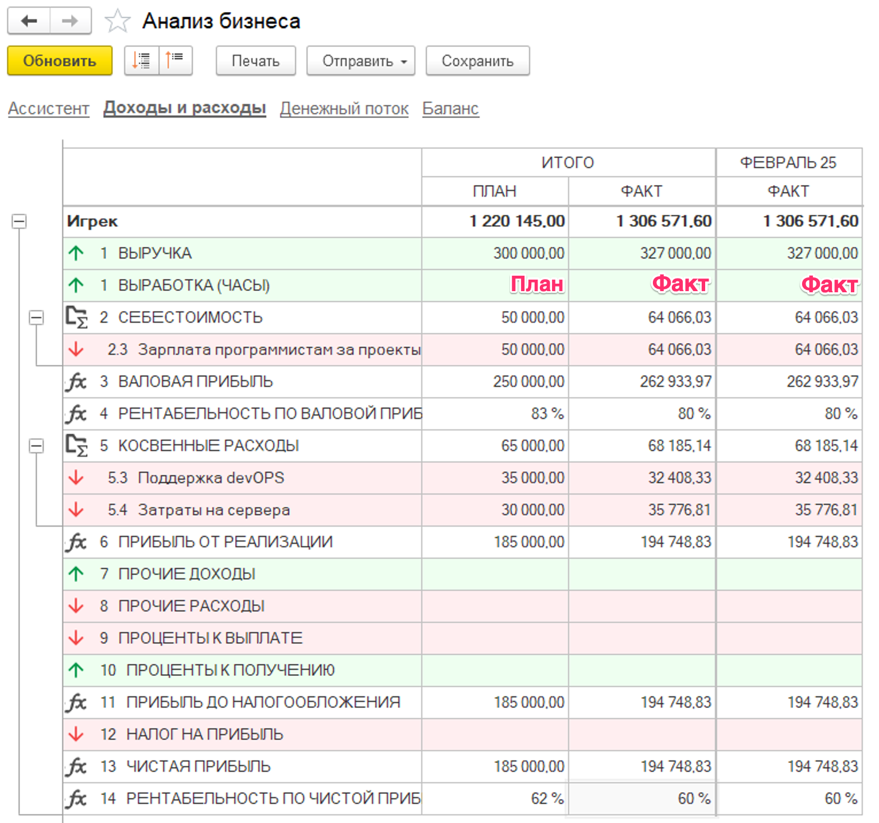

Технические требования и реализация:

Источники данных:

Для показателя "Факт. выработка (часы)" источником данных должен служить регистр накопления "Продажи" (ресурс "Количество").
Логику хранения плановой выработки выберете на свое усмотрение.

Задачи для выполнения и сдачи:

Реализуйте функционал:

Выполните настройку структуры отчета и разработайте механизм планирования выработки.

Подготовьте артефакты:

Настройте итоговый вид отчета по проекту "Игрек" и сохраните результат в файл *.pdf в папку сессии.
Подготовьте документ с описанием архитектуры (Архитектура_Сессия4.docx).

Вспомогательная информация
Для реализации вывода информации по собственному показателю необходимо использовать
Механизм добавления нового показателя при помощи расширения.
Показатель — Источник — Способ получения — Расширение
Пример расширения будет приложен в файлы проекта
Для возможности указания плана выработки по проекту необходимо реализовать регистр сведений, в котором можно указать плановую выработку по проекту.
Фактическую выработку по проекту необходимо брать из регистра продаж. Количество — отражает фактические трудозатраты.
Возможно, при установке плановых показателей по проекту (выручка, расходы) вы столкнетесь с ошибкой проведения документа. В этом случае модифицируйте алгоритм, чтобы обойти ошибку.

Модуль Д. Тестирование (Вариатив)
Время на выполнение модуля: 3 часа
Задание: Тестирование механизма начисления зарплаты
и распределения по проектам
Руководство компании требует четких и контролируемых цифр по прибыльности проектов. От прибыльности зависят бонусы руководителям проектов, которые имеют значительный размер.

Основная статья расходов по проектам — зарплата сотрудников. Руководитель хочет быть уверенным в том, что доработанный на прошлых этапах внедрения УНФ механизм распределения зарплаты на проекты работает корректно. Было принято решение использовать инструмент Vanessa automation для организации регулярного тестирования функционала после доработок системы.
Вам необходимо разработать тест, который бы проверял механизм отражения и распределения зарплаты по данным контрольного примера.
Контрольный пример реализован в каркасной информационной базе, который вы можете найти в материалах к задаче.
Результаты расчетов контрольного примера представлены в папке материалов к сесси.
Логику разработки вы можете посмотреть в каркасном раширении.

Информация по контрольному примеру справочно дублируется ниже

Вспомогательная информация
Для создания автоматического теста рекомендуется взять изначальную эталонную базу (без остальных ваших доработок)

В результате у вас должен получиться тест, в котором:
- Тестируется правильность автоматического заполнения ТЧ документа.
- Тестируется возможность записи и проведения документа после перезаполнения.
- Тестируется правильность формирования движений документа.

Необходимо обеспечить многократное выполнение теста, чтобы он выдавал стабильные результаты.

Файл с тестом необходимо сохранить в Gitlab в папку features в корень вашего проекта.
Тестовые данные для расчета финансового результата
Сводная информация по результатам работы за февраль 2024
Проект | Сотрудник | Отработано часов
Икс | Иванов Сергей | 20
Икс | Петров Иван | 22
Игрек | Петров Иван | 19
Игрек | Иванов Сергей | 77
Игрек | Сидоров Петр | 13
Зед | Сидоров Петр | 58
Зед | Петров Иван | 11
Зед | Иванов Сергей | 2
Вай | Иванов Сергей | 23
Вай | Сидоров Петр | 82

Контрольный пример.
За месяц по задачам клиентов работали 3 программиста
ФИО | Грейд | Оклад, руб.
Иванов Сергей | Джуниор | 35 000
Петров Иван | Мидл за | 80 000
Сидоров Петр | Синьор | 150 000

Контрольный пример.
Активные проекты компании
Контрагент | Проект | Стоимость часа для клиента
ООО “Ромашка” | Икс | 3 000
ООО “Ромашка” | Игрек | 3 000
ООО “Лютики” | Зед | 2 500
ООО “Подсолнух” | Вай | 2 700

2. СПЕЦИАЛЬНЫЕ ПРАВИЛА КОМПЕТЕНЦИИ
- Непосредственно на чемпионате в задание могут быть внесены изменения в объеме 30%.
- После проведения жеребьевки конкурсантам предоставляется два часа на проверку и подготовку своего рабочего места.
- Конкурсанты имеют доступ к информационной системе 1С: ИТС на своих рабочих местах.
- Результаты выполнения задания должны быть сохранены с соблюдением требований наименований файлов и папок.
- Проверка по решению экспертного сообщества может осуществляться на рабочих местах конкурсантов.
- В случае любого нерегламентированного использования информации (в локальной сети, в сети Интернет, на внешних источниках) или получения конкурсантами каким-либо способом нерегламентированной информации, которая может способствовать получению преимущества, результаты за соответствующий модуль (и) могут быть обнулены в установленном порядке.
- Экспертам разрешается делать фото своих конкурсантов во время чемпионата. Экспертам разрешается пользоваться фото- и видеооборудованием, находясь в помещении для экспертов, за исключением случаев, когда в комнате находятся документы, относящиеся к соревнованию.
- Экспертам разрешается пользоваться личными компьютерами, планшетами, мобильными телефонами или смарт-часами, находясь помещении для экспертов, за исключением случаев, когда в этом помещении находятся документы, имеющие отношение к соревнованию.

2.1. Личный инструмент конкурсанта
- Конкурсанты могут слушать музыку. Наушники и файлы музыки должны быть предварительно сданы техническому эксперту. Принесенная музыка будет хранится на серверах для конкурсантов, к которым они будут иметь доступ.
- Конкурсанты могут принести с собой свои клавиатуры, мышки и коврики для мышек. Все принесенные клавиатуры, мышки и коврики должны быть предварительно сданы на проверку техническому эксперту. Запрещено использование клавиатур и мышек с подключением по беспроводным каналам. Устройства ввода не должны быть программируемыми.
- Конкурсантам разрешается использовать личные устройства для фото- и видеосъемки на рабочей площадке только после завершения конкурса.

2.2. Материалы, оборудование и инструменты, запрещенные на площадке
- мобильные устройства (в том числе телефоны);
- дополнительное программное обеспечение;
- фото/видео устройства;
- карты памяти и другие носители информации;
- внутренние устройства памяти в собственном оборудовании.

3. ПРИЛОЖЕНИЯ
Приложение 1. Инструкция по заполнению матрицы конкурсного задания
Приложение 2. Матрица конкурсного задания
Приложение 3. Инструкция по охране труда
Приложение 4. Чек-лист компетенции
Приложение 5: Дополнительные материалы к конкурсному заданию, которые нужно выдать только на чемпионате. Продублированы на https://disk.yandex.ru/d/6fMI-5fNchh5tw

Указывается суммарное время на выполнение всех модулей КЗ одним конкурсантом.
Указываются особенности компетенции, которые относятся ко всем возрастным категориям и чемпионатным линейкам без исключения.

